# 第一章

# 动 量

碰撞现象在自然界和生活中普遍存在，如陨石与星球的碰撞、打桩机打桩、台球的母球撞击彩球、分子间的碰撞等。碰撞现象是重要的物理现象。无论是宏观还是微观领域，碰撞都是发现新现象、探索新规律的重要手段。在研究物体间相互作用的规律时人们逐步认识到，各种复杂现象的背后蕴藏着某些简单而深刻的原理。科学研究的目标之一就是发现复杂自然现象背后的简单法则。

在必修课程中，我们已经学习了牛顿运动定律和机械能守恒定律。在本章中，将学习并理解冲量和动量的概念，理解动量定理和动量守恒定律，了解物体间碰撞的特点。在学习中，通过猜想、假设与实验，探寻碰撞过程中的守恒量；通过分析碰撞和反冲现象，体会用守恒定律分析问题的方法，加深对不同物理知识之间关系的理解，进一步发展“相互作用”“能量”“系统”和“守恒”的观念，感受物理学理论所描述的自然界的和谐与统一。

第一节

相互作用中的守恒量 动量

在物理学的发展历程中，物理学家逐渐形成了这样的观念：物理学的任务是发现普遍的自然规律；自然过程中包含着某种物理量的不变性，即存在守恒量，是物理规律最基本的表现形式之一。物理学家在探求自然规律的过程中，不断地探寻着不同的守恒量。

能量守恒定律是自然界的普遍规律之一。历史上，“能量守恒”曾不止一次受到质疑。每当出现这样的情况，都伴有新能量形式的发现。例如，摩擦导致运动物体的机械能减小，能量似乎消失了；通电的导线会发热，导线的能量似乎增加了。进一步研究上述现象发现了内能和电能，拓展了能量的内涵，推动了物理学的发展。

众多学者都曾卷入“什么是相互作用中运动的守恒量”的争论。这一争论从 17 世纪末一直延续到了 18 世纪中期。一部分学者认为，守恒量是“以速度及物质之量联合度之”的，即 *mv*；另一部分学者认为，这一守恒量应为 *mv*2。这些学者关于何为“相互作用中运动的守恒量”的观点各不相同，但他们的描述均与质量 *m* 和速度 *v* 有关。

## 寻找碰撞过程中的守恒量

以水平气垫导轨上的两个滑块为研究对象，用频闪技术拍摄滑块的运动过程，测量它们的质量和碰撞前后的速度，探寻这个守恒量是质量与速度的乘积 *mv*，还是质量与速度平方的乘积 *mv*2。考虑到碰撞涉及两个物体的质量，以及它们碰撞前、后的速度，我们从最简单的情况开始实验探索。

如图 1–1 所示，选择两个质量均相等的滑块 *A* 和 *B* 置于水平导轨上，滑块 *B* 前端装有轻质弹簧。推动滑块 *A*，使其与静止的滑块 *B* 碰撞。分别测量两滑块碰撞前、后的速度。实验结果如表 1–1 所示。

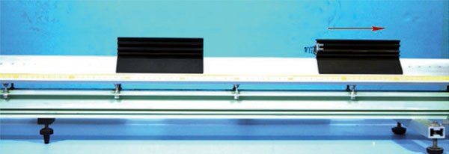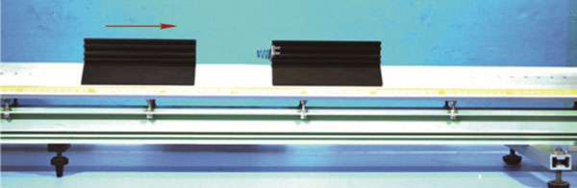

*A*

*B*

*A*

*B*

（a）

（b）

图 1–1 实验图（一）

表 1–1 实验数据记录表（一）

滑块质量 *mA* = *mB* = 0.207 kg

|  |  |  |  |  |  |  |
| --- | --- | --- | --- | --- | --- | --- |
| **物理量** | *vA*/(m·s−1) | *vB*/(m·s−1) | *mAvA*/(kg·m·s−1) | *mBvB*/(kg·m·s−1) | *mAvA*2/(kg·m2·s−2) | *mBvB*2/ (kg·m2·s−2) |
| 碰撞前 | 0.362 | 0 | 7.49×10−2 | 0 | 2.71×10−2 | 0 |
| 碰撞后 | 0 | 0.358 | 0 | 7.41×10−2 | 0 | 2.65×10−2 |

本次实验中，每个滑块的质量与速度的乘积 *mv* 、质量与速度平方的乘积 *mv*2 在碰撞前后均发生变化。对数据做进一步分析发现，两个滑块的 *mv* 之和与 *mv*2 之和在碰撞前后几乎不变。这个实验结果提示我们两个滑块碰撞前后的 *mv* 之和、*mv*2 之和均有可能是碰撞中的守恒量。

改变实验中的碰撞方式，使碰撞后 *A*、*B* 两滑块一起运动。

如图 1–2 所示，仍选用质量均为 0.207 kg 的 *A*、*B* 两个滑块，在两滑块相对的面上固定尼龙搭扣，一旦搭扣互相接触，两滑块将粘在一起。碰撞前滑块 *B* 静止，滑块 *A* 向右运动与滑块 *B* 碰撞，实验结果如表 1–2 所示。

图 1–2 实验图（二）

（a）

（b）

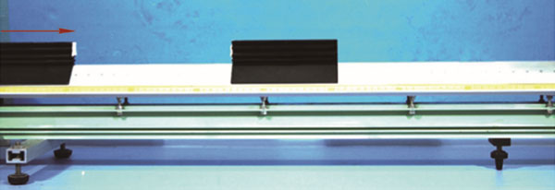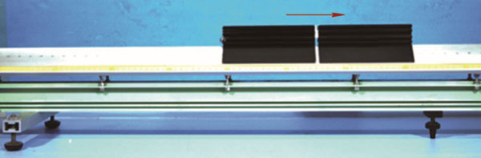

*A*

*A*

*B*

*B*

表 1–2 实验数据记录表（二）

滑块质量 *m*A = *m*B = 0.207 kg

|  |  |  |  |  |
| --- | --- | --- | --- | --- |
| 物理量 | *vA*/(m·s−1) | *vB*/(m·s−1) | (*mAvA*+*mBvB*)/(kg·m·s−1) | (*mAvA*2+*mBvB*2)/(kg·m2·s−2) |
| 碰撞前 | 0.342 | 0 | 7.08×10−2 | 2.42×10−2 |
| 碰撞后 | 0.168 | 0.168 | 6.96×10−2 | 1.17×10−2 |

在本次实验中，*A*、*B* 两个滑块的质量与速度的乘积 *mv* 之和在碰撞前后几乎没有发生变化，但质量与速度平方的乘积 *mv*2 之和明显减小。可见，*mv*2 不可能是碰撞中的守恒量。

为了进一步研究 *mv* 之和是不是碰撞中的守恒量，应考虑更为一般的情况。

如图 1-3 所示，选用两个质量不等的滑块 *mA* 和 *mC*，*mA* = 0.207 kg，*mC* = 0.104 kg。碰撞前两滑块相向运动，滑块 *A* 向右运动，速度 *vA* 的大小为 0.544 m/s，滑块 *C* 向左运动，速度 *vC* 的大小为 0.387 m/s；碰撞后两滑块弹开，滑块 *A* 向左运动，速度大小为 0.069 m/s，滑块 *C* 向右运动，速度大小为 0.832 m/s。

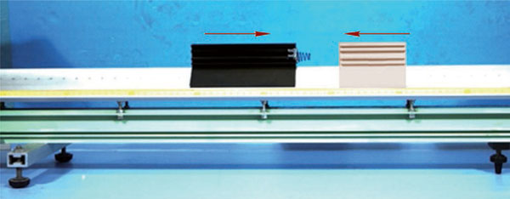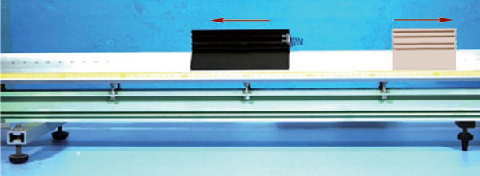

*A*

*C*

*A*

*C*

图 1–3 实验图（三）

（a）

（b）

将第三次实验的数据填入表 1–3，讨论 A、C 两滑块碰撞前后质量与速度的乘积 *mv* 之和是否保持不变。

表 1–3 实验数据记录表（三）

*mA* = __________ kg，*mC* = __________ kg

|  |  |  |  |  |  |
| --- | --- | --- | --- | --- | --- |
| 物理量 | *vA*/(m·s−1) | *vC*/(m·s−1) | *mAvA*/(kg·m·s−1) | *mCvC*/(kg·m·s−1) | (*mAvA+mCvC*)/(kg·m·s−1) |
| 碰撞前 |  |  |  |  |  |
| 碰撞后 |  |  |  |  |  |

自

主

活

动

分析表 1-3 中的数据可知，两滑块碰撞前后质量与速度乘积 *mv* 的矢量和基本保持不变。

综合上述实验结果可以猜想，在碰撞中的守恒量可能是 *mv* 的矢量和。

在物理学中，把物体的质量与速度的乘积称为**动量（momentum）**，用符号 *p* 表示。

*p* = *mv*

在国际单位制中，动量的单位是千克·米 / 秒（kg·m/s）。

动量是一个矢量，它的方向与速度的方向相同。

大量实验表明，在一定条件下，相互作用的两物体动量的矢量和是守恒量。

**问题 思考**

**与**

1. 列举学过的物理量中的守恒量，这些物理量的守恒是否有前提？
2. 某同学乘坐摩天轮随座舱在竖直平面内做匀速圆周运动。在摩天轮转动一周的过程中，该同学的动量是否变化？
3. 一名高中生骑自行车上学，估算他以正常速度骑行时的动量。
4. 质量为 1.2 t 的家用轿车，其 0 ~ 100 km/h 直线加速阶段的 *v*–*t* 图像如图 1–4 所示。该车在第 2.5 s 至第 4.5 s 的时间间隔内动量变化了多少？

*O*

*t*/s

0.5

*v*/(km·h−1)

1

1.5

2.5

2

3.5

4.5

5.5

6.5

3

4

5

6

10

20

30

40

50

60

70

80

90

100

图 1–4

1. 如图 1–5 所示，一只质量为 0.18 kg 的垒球，以 25 m/s 的速度飞来，被运动员以 40 m/s 的速度反向击回。击球前后垒球动量的变化量为多大？

*A*

*B*

图 1–6

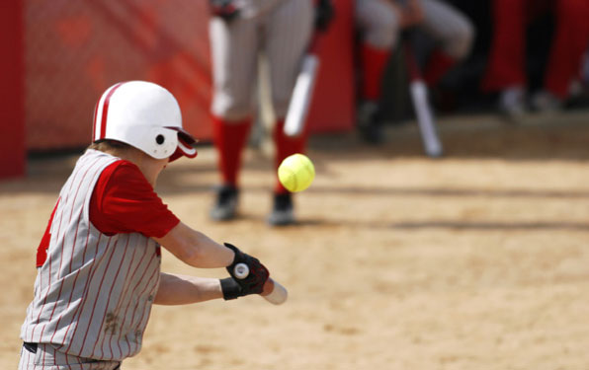

图 1–5

1. 如图 1–6 所示，两个形状相同的小球 *A*、*B*，质量分别为 20 g 和 10 g，用等长的细线悬挂在同一高度。第一次保持 *B* 球竖直悬挂，将 *A* 球拉至某高度由静止释放；第二次保持 *A* 球竖直悬挂，将 *B* 球拉开，从相同高度由静止释放。两球两次碰撞前后的速度如表 1–4 所示。

根据上述实验数据，能否得出“碰撞过程中守恒的物理量就是动量”的结论？

表 1–4

|  |  |  |  |  |
| --- | --- | --- | --- | --- |
| 碰撞情况 | 碰撞前 *A* 的  速度 *vA* | 碰撞前 *B* 的  速度 *vB* | 碰撞后 *A* 的  速度 *vA*′ | 碰撞后 *B* 的  速度 *vB*′ |
| *A* 碰 *B* | 1 m/s | 0 | 0.33 m/s | 1.33 m/s |
| *B* 碰 *A* | 0 | 1 m/s | 0.66 m/s | −0.33 m/s |

### 本节编写思路

本节以寻找守恒量为切入点，在回顾建立普遍的能量守恒定律的基础上，联系物理学史中关于 *mv* 和 *mv*2 哪个是机械运动的守恒量之争激发学生兴趣，通过两个滑块以不同方式的相互作用的实验，逐步认识到 *mv* 是机械运动的守恒量，建立动量的概念。关于历史上争论的简单说明见本书第 8 页资料链接。

本节通过三次实验，引导学生通过猜想、分析和处理数据，经历科学探究的过程，感受寻找守恒量的思想方法，提高科学探究能力。

三次实验的具体情境和结果为：

1．质量相等的两个滑块，通过固定在静止滑块上的轻质弹簧发生碰撞。碰撞前、后两滑块 *mv* 之和、*mv*2 之和均几乎不变。

2．质量相等的两滑块，通过固定在滑块上的尼龙搭扣互相接触并发生碰撞。碰撞前、后两滑块的 *mv* 之和几乎不变，但 *mv*2 之和明显减小。

3．质量不相等的两个滑块相向运动，通过固定在其中一个滑块上的轻质弹簧发生碰撞，碰撞后两滑块反向弹开。碰撞前、后两滑块 *mv* 大小之和不相等，但 *mv* 的矢量和几乎不变。

上述实验涉及环节较多，且测量及数据获得需要较长时间，因此通过给出实验过程与测量结果的方式引导学生进行探究。也可以利用其他测量手段获得实验数据。

### 正文解读

图 1 – l 和图 1 – 2 描述的实验均给出了完整的实验数据（分别见表 1 – 1 和表 1 – 2 ），旨在引导学生关注对实验结果的分析。

分析表 1 – 1 中数据可得：两滑块碰撞前、后总动量和总动能均几乎保持不变。这一结论为本章第三节中“弹性碰撞”概念的建立奠定基础，也体现出课程标准中“通过实验，了解弹性碰撞和非弹性碰撞的特点”的要求。

分析表 1 – 2 中数据，可得两滑块碰撞前、后总动量几乎不变，但总动能明显减小，这为本章第三节中“非弹性碰撞”概念的建立做铺垫，并体现出课程标准“通过实验，了解弹性碰撞和非弹性碰撞的特点”的要求。

在“自主活动”中处理分析第三次实验的数据，要求学生根据图 1 – 3 描述的实验，将数据填入表格并进行适当处理，然后对所得结果进行分析，得出“碰撞前、后两滑块 *mv* 的大小之和并不相等，但其矢量和几乎不变”的结论。在处理数据获得体验的基础上，认识动量的矢量性和动量作为反映机械运动的守恒量与动能的区别。

### 问题与思考解读

1．参考解答：能量守恒，无前提条件；机械能守恒，条件为只有重力或弹力做功；电荷守恒，条件为在孤立系统里，电荷的总量不变

命题意图：将本节内容与学生已有的认知建立联系，初步构建关于“守恒量”的结构化认识。

主要素养与水平：运动与相互作用观念（Ⅰ）。

2．参考解答：动量是矢量，其方向与物体运动的速度方向相同。该同学随摩天轮做匀速圆周运动，动量的大小不变，方向为圆周的切线方向，时刻改变，因而该同学的动量是变化的，但转过一周，该同学的始、末动量相同

命题意图：了解动量的矢量性。

主要素养与水平：科学推理（Ⅱ）。

3．参考解答：高中生的体重为 50 ~ 60 kg，一般骑自行车的速度比 100 m 赛跑的速度小，为 10 ~ 15 km/h。代入 *p* = *mv* 得，高中生骑行时的动量为 150 ~ 250 kg·m/s

命题意图：根据动量的定义，为估算动量的大小收集数据。

主要素养与水平：运动与相互作用观念（Ⅱ）；解释（Ⅰ）。

4．参考解答：由图可知，2.5 s时车速 *v*1 为 50 km/h，4.5 s 时车速 *v*2 为 80 km/h，根据 Δ*p* = *mv*2 − *mv*1，代入数据得 Δ*p* ≈ 1×104 kg·m/s，即这段时间内动量的变化量大小为 1×104 kg·m/s，方向与速度方向相同

命题意图：能从图像中读取数据，通过分析推理得出物体动量的变化量。

主要素养与水平：科学推理（Ⅱ）。

5．参考解答：取垒球被反向击回的方向为正方向。垒球被击回的过程，其动量的变化量 Δ*p* = *mv*2 − *mv*1 = 0.18×[40 − （− 25）] kg·m/s = 11.7 kg·m/s，方向与初速度方向相反

命题意图：知道动量和动量的变化量需要关注其矢量性。

主要素养与水平：模型建构（Ⅱ）。

6．参考解答：根据表中的数据可得，A、B 两球在碰撞前、后的动量的总量几乎不变，应用物体动能的表达式可得，小球动能的总量也几乎不变。但是仅从两次实验并不能归纳出“动量是碰撞过程中的守恒量”的普遍规律

命题意图：这是教材上实验的延续，在相对熟悉的情境中开展科学推理，体现科学本质和科学态度。

主要素养与水平：科学本质（Ⅱ）；科学态度（Ⅱ）。

### 资料链接

**历史上关于运动守恒量的争论**

16 世纪末，许多哲学家认为，宇宙间运动的总量是不会减少的，只要能够找到一个合适的物理量来量度运动，就会看到运动的总量是守恒的。笛卡尔（R．Descartes，1596—1650）就持这种观点。他提出以物体质量与速率的乘积 *mv* 作为运动的量度，*mv* 永远不会不留痕迹地消失，也不能从虚无中产生。牛顿支持笛卡尔的观点，他写道：“运动之量，以速度及物质之量联合度之”。这样，以 *mv* 作为运动的量度似乎得到了公认。17 世纪 80 年代，莱布尼兹（G．W．Leibniz，1646—1716）认为应以 *mv*2 作为运动的量度。由此引发了长达一个世纪的两派科学之争。

一百多年之后，能量转化与守恒定律确立了，人们才对这两种量度的区别有了进一步的认识。这场争论使人们认识了物质运动形式及描述的多样性。

**动能与动量的区别**

动量是描述物体间相互作用时，机械运动在物体间传递的物理量。两个物体，即使动量的大小相等，由于运动的方向不同，当它们与其他物体相互作用时，其机械运动传递的结果也会不相同，所以动量是矢量，其方向与瞬时速度的方向一致。

动能是描述物体间相互作用时，机械运动转化为其他形式运动的物理量。动他反映了物体因为运动具有的做功本领。

当物体的动量发生变化时，其动能不一定发生变化，而物体的动能发生变化时，其动量一定发生变化。

每一个运动的物体都具有一定的动量和动能，但动量的变化和能量的转化服从不同的规律。动量的变化反映了力对时间的累积效应，而动能的变化则反映了力对空间的累积效应。两者从不同的角度描述了运动物体的特征，两者都是状态量，且两者的大小间存在确定的定量关系，即 *E*k = 。

**相对论动量**

当物体的运动速度接近甚至达到光速时，其质量 *m* 满足相对论质—速公式：

*m* =

式中，*m*0 表示物体静止时的质量，*c* 表示光速，*v* 为运动物体的速度。

在这种情况下，仍将物体的动量定义为：

*p* = *mv*

只是考虑到相对论效应，物体的质量是一个随物体运动速度的增大而变大的量。

对于速度为 *c* 的光子来说，其动量 *p* 跟能量的关系为：

*p* = = =